ПАМЯТКА

БОРЬБА С КОРРУПЦИЕЙ НА ДОРОГАХ
Вопрос борьбы с коррупцией на дорогах в нашей стране стоит довольно остро. Государством ведется активная борьба с коррупцией в обозначенной сфере. Ежегодно правоохранительными органами возбуждается огромное количество уголовных дел, связанных с дачей взятки сотрудниками ГИБДД за совершение незаконных действий.

ЧАЩЕ ВСЕГО ВЗЯТКИ СОТРУДНИКАМ ГИБДД ДАЮТ:
  с целью упрощения процедуры получения водительского
удостоверения

  с целью избежать привлечения к административной ответственности в связи с нарушением правил дорожного движения

Что делать, если ваш автомобиль
остановил сотрудник ГИБДД?

Следует знать, что сотрудник обязан:

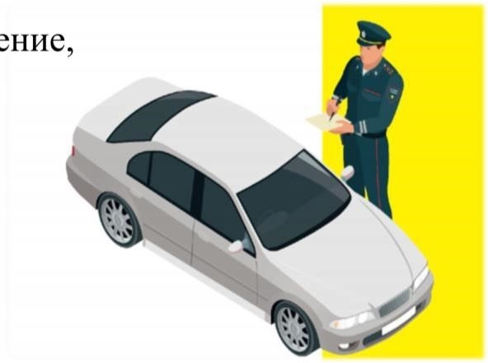
представиться, отчетливо произнести фамилию, имя, отчество, звание и должность;

показать служебное удостоверение, если вы попросите;

объяснить причину остановки.

?
Что делать, если инспектор ГИБДД предлагает «ДОГОВОРИТЬСЯ»?

Не предлагайте и не давайте взятку!
Иначе вы сами совершите преступление (ст. 291 УК РФ).

Выслушайте требования сотрудника
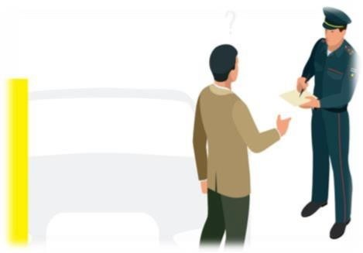
ГИБДД, чтобы обратиться в правоохранительные органы

Когда вы останетесь один,
немедленно звоните в правоохранительные органы

  Постарайтесь записать разговор
с сотрудником ГИБДД на средства
аудио-видеозаписи



Куда звонить

Дежурный УФСБ России по Брянской области - 64-91-21
Оперативно-розыскная часть собственной безопасности УМВД России по Брянской области - 66-78-97

Телефон доверия УФСБ России по Брянской области - 66-35-05
Телефон доверия УМВД России по Брянской области - 72-22-33

Телефон доверия прокуратуры Брянской области - 65-42-06

Уголовным законодательством предусмотрена суровая ответственность за получение и дачу взятки, а также посредничество во взяточничестве.

Что же ждет взяткодателя?
За мелкое взяточничество (сумма взятки менее 10 тыс.
руб.) предусмотрено наказание до 1 года лишения свободы
За взятку (от 10 до 25 тыс. руб.) – до 3 лет лишения свободы
За взятку в значительном размере (от 25 до 150 тыс. руб.) – до 6 лет лишения свободы
За взятку в крупном размере (от 150 тыс. до 1 млн руб.)
– до 12 лет лишения свободы


Лицо, давшее взятку, а также посредник подлежат
ответственности по статьям 291, 291.1, 291.2 УК РФ

ВАЖНО ЗНАТЬ!



Согласно примечанию к статье 291 УК РФ, давший взятку гражданин освобождается от уголовной ответственности, если активно способствовал раскрытию и (или) расследованию преступления и при этом:
  либо имело место вымогательство взятки со стороны должностного лица;
  либо после совершения преступления, гражданин добровольно сообщил в правоохранительные органы о даче взятки

?
Как привлечь нечестного сотрудника ГИБДД к ответственности?

Для этого необходимо обратиться в правоохранительные органы и написать заявление.
  Заявление о преступлении вы можете сделать в устном или письменном виде. Письменное заявление о преступлении необходимо подписать, а также указать дату и почтовый или электронный адрес, куда должен будет прийти ответ.

  Устное заявление о преступлении заносится в протокол, который подписывается вами и сотрудником, принявшим заявление. Протокол должен содержать данные о вас, а также о документах, удостоверяющих вашу личность.

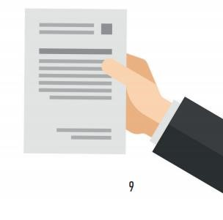

Вас предупредят об уголовной ответственности за заведомо ложный донос в соответствии со статьей 306 Уголовного кодекса Российской Федерации, о чем в протоколе будет сделана отметка. Подпишите.

